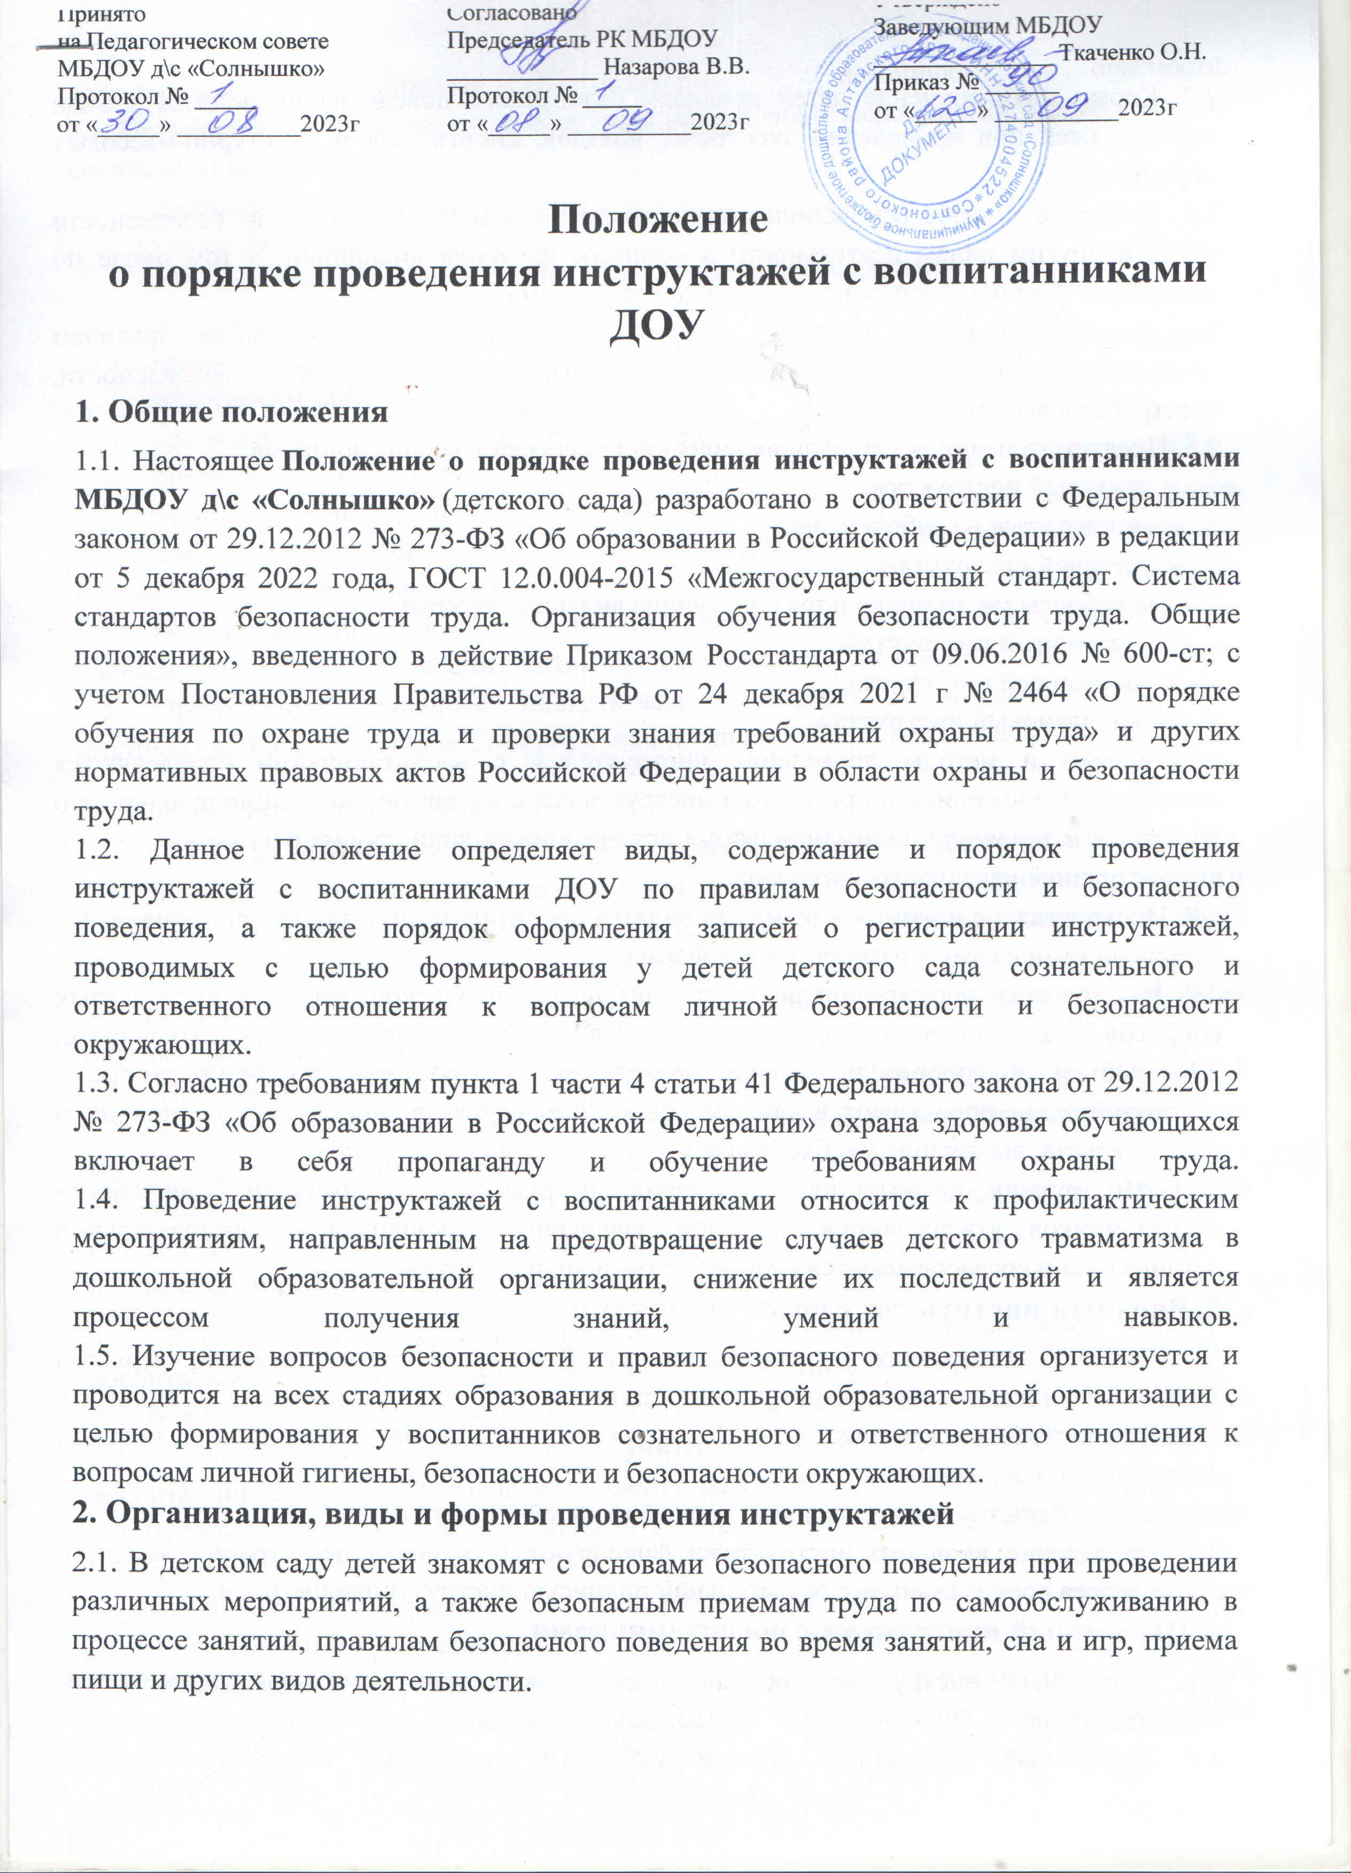

Принято  на Педагогическом совете  МБДОУ д\с «Солнышко»  Протокол № _____  от «_____» __________2023г | Согласовано  Председатель РК МБДОУ  _____________ Назарова В.В.  Протокол № _____  от «_____» __________2023г | Утверждено  Заведующим МБДОУ  _______________ Ткаченко О.Н.  Приказ № ______  от «_____» __________2023г

Положение
о порядке проведения инструктажей с воспитанниками ДОУ

1. Общие положения
1.1. Настоящее Положение о порядке проведения инструктажей с воспитанниками МБДОУ д\с «Солнышко» (детского сада) разработано в соответствии с Федеральным законом от 29.12.2012 № 273-ФЗ «Об образовании в Российской Федерации» в редакции от 5 декабря 2022 года, ГОСТ 12.0.004-2015 «Межгосударственный стандарт. Система стандартов безопасности труда. Организация обучения безопасности труда. Общие положения», введенного в действие Приказом Росстандарта от 09.06.2016 № 600-ст; с учетом Постановления Правительства РФ от 24 декабря 2021 г № 2464 «О порядке обучения по охране труда и проверки знания требований охраны труда» и других нормативных правовых актов Российской Федерации в области охраны и безопасности труда.
1.2. Данное Положение определяет виды, содержание и порядок проведения инструктажей с воспитанниками ДОУ по правилам безопасности и безопасного поведения, а также порядок оформления записей о регистрации инструктажей, проводимых с целью формирования у детей детского сада сознательного и ответственного отношения к вопросам личной безопасности и безопасности окружающих.
1.3. Согласно требованиям пункта 1 части 4 статьи 41 Федерального закона от 29.12.2012 № 273-ФЗ «Об образовании в Российской Федерации» охрана здоровья обучающихся включает в себя пропаганду и обучение требованиям охраны труда.
1.4. Проведение инструктажей с воспитанниками относится к профилактическим мероприятиям, направленным на предотвращение случаев детского травматизма в дошкольной образовательной организации, снижение их последствий и является процессом получения знаний, умений и навыков.
1.5. Изучение вопросов безопасности и правил безопасного поведения организуется и проводится на всех стадиях образования в дошкольной образовательной организации с целью формирования у воспитанников сознательного и ответственного отношения к вопросам личной гигиены, безопасности и безопасности окружающих.

2. Организация, виды и формы проведения инструктажей
2.1. В детском саду детей знакомят с основами безопасного поведения при проведении различных мероприятий, а также безопасным приемам труда по самообслуживанию в процессе занятий, правилам безопасного поведения во время занятий, сна и игр, приема пищи и других видов деятельности.
2.2. Кроме того, обучение детей правилам безопасного поведения проводится в виде инструктажей при проведении экскурсий, поездок, спортивных и культурно-массовых мероприятий.
2.3. Детям прививают основополагающие знания и умения по вопросам безопасности труда и другим видам деятельности в процессе изучения дисциплин, в том числе по программе «Основы безопасности жизнедеятельности».
2.4. С воспитанниками проводят занятия и инструктажи по основным правилам безопасного поведения, дорожного движения, пожарной безопасности, электробезопасности и т.д.
2.5. Предусматриваются следующие виды инструктажей с воспитанниками:
- вводный инструктаж;
- инструктаж на рабочем месте;
- целевой инструктаж.
2.6. На рабочем месте проводятся следующие виды инструктажа:
- первичный инструктаж;
- повторный инструктаж;
- внеплановый инструктаж.
2.7. Формы и методы проведения инструктажей с воспитанниками определяются настоящим Положением о проведении инструктажей с воспитанниками. Как правило, это доступная и ясная для понимания форма подачи информации, форма беседы или игры с демонстрацией наглядного материала.
2.8. Инструктажи с воспитанниками проводятся воспитателями, а также приглашенными специалистами в самых разнообразных формах.
2.9. Инструктажи воспитанников могут завершаться проверкой знаний в виде устных вопросов, а также проверкой приобретенных навыков безопасных способов деятельности.
2.10. Объем и содержание, сроки проведения инструктажей по безопасности с воспитанниками определяют в каждом конкретном случае в зависимости от причин и обстоятельств, вызвавших необходимость их проведения.
2.11. Инструкции, памятки для проведения инструктажей по правилам безопасности воспитанников утверждаются приказом заведующего дошкольной образовательной организации и согласовываются специалистом по охране труда.

3. Вводный инструктаж с воспитанниками
3.1. Вводный инструктаж с воспитанниками ДОУ проводят воспитатели, педагоги дополнительного образования, инструктора по физической культуре.
3.2. В вводный инструктаж включается также информация о безопасных приемах деятельности воспитанников.
3.3. Вводный инструктаж проводится со всей группой воспитанников.
3.4. Проведение вводного инструктажа фиксируют в журнале регистрации вводного инструктажа воспитанников с обязательной подписью инструктирующего лица.

4. Первичный инструктаж с воспитанниками
4.1. Первичный инструктаж проводится до начала самостоятельной деятельности воспитанников.
4.2. Первичный инструктаж должен учитывать возможные воздействующие на воспитанников опасные факторы, источники опасности.
4.3. Первичный инструктаж с детьми при проведении мероприятий проводится по следующим направлениям:
- пожарная безопасность;
- электробезопасность;
- профилактика детского дорожно-транспортного травматизма;
- безопасность на воде, в лесу, на льду;
- меры безопасности при проведении соревнований, экскурсий, на площадке, спортивном зале;
- профилактика негативных криминогенных ситуаций;
- правила обращения с взрывоопасными предметами, веществами.
4.4. Первичный инструктаж проводится в объеме мероприятий и требований безопасности, содержащихся в инструкциях по правилам безопасности и безопасного поведения, разрабатываемых для воспитанников в детском саду.
4.5. Первичный инструктаж с воспитанниками дошкольного образовательного учреждения проводят воспитатели, педагогические работники детского сада.
4.6. Проведение первичного инструктажа фиксируют в журнале регистрации инструктажей воспитанников с обязательной подписью инструктирующего лица.

5. Повторный инструктаж
5.1. Повторный инструктаж воспитанников проводится не реже одного раза в 6 месяцев.
5.2. Повторный инструктаж по правилам безопасности проводят воспитатели, педагоги дополнительного образования, инструктора по физической культуре каждый со своей группой.
5.3. Повторный инструктаж должен учитывать возможные воздействующие на детей опасные факторы, источники опасности.
5.4. Повторный инструктаж проводится в объеме мероприятий и требований безопасности, содержащихся в инструкциях по правилам безопасности, разрабатываемых для воспитанников дошкольной образовательной организации.
5.5. Повторный инструктаж регистрируется в том же журнале, что и первичный инструктаж.

6. Внеплановый инструктаж
6.1. Внеплановый инструктаж проводится с детьми воспитателями, старшими воспитателями дошкольного образовательного учреждения.
6.2. Внеплановый инструктаж проводится с группой воспитанников по одному вопросу.
6.3. Данный инструктаж должен учитывать возможные воздействующие на воспитанников опасные факторы, источники опасности.
6.4. Внеплановый инструктаж проводится для воспитанников ДОУ в случаях, обусловленных:
- изменениями нормативных правовых актов, содержащих государственные нормативные требования охраны и безопасности труда;
- введением новых или изменениями локальных нормативных актов ДОУ (инструкций по правилам безопасности), затрагивающих требования правил безопасности и безопасного поведения в дошкольной образовательной организации;
- выявлением дополнительных к имеющимся факторов и источников опасности, представляющих угрозу жизни и здоровью воспитанников дошкольной образовательной организации;
- требованиями должностных лиц органов контроля и надзора при установлении нарушений требований безопасности образовательного процесса;
- нарушением воспитанниками требований безопасности, которые могут привести или привели к травме, аварии, взрыву или пожару, отравлению.
6.5. Внеплановый инструктаж проводится в объеме мероприятий и требований безопасности, содержащихся в инструкциях по правилам безопасности, разрабатываемых для воспитанников дошкольной образовательной организации.
6.6. Внеплановый инструктаж с воспитанниками проводится в сроки, указанные в приказе заведующего дошкольной образовательной организации.
6.7. Внеплановый инструктаж с детьми регистрируется в том же журнале, что и первичный инструктаж.

7. Целевой инструктаж
7.1. Целевой инструктаж по охране труда в дошкольной образовательной организации проводится воспитателями и иными педагогическими работниками.
7.2. Целевой инструктаж проводится с воспитанниками ДОУ в следующих случаях:
- ознакомления детей с мерами безопасности в различных ситуациях, актуальных для определённого периода времени;
- перед выполнением общественно-полезных работ, при выходе на экскурсию, выезде на экскурсию автобусом, при организации массовых мероприятий с детьми;
- в иных случаях, установленных заведующим.
7.3. Запрещается давать разовые поручения воспитанникам по выполнению опасных работ.
7.4. Целевой инструктаж с детьми проводится в объеме требований безопасности труда и безопасного поведения, предъявляемых к запланированным мероприятиям.
7.5. Целевой инструктаж регистрируется в том же журнале, что и первичный инструктаж.

8. Оформление записей о регистрации проведения инструктажей воспитанников
8.1. При регистрации проведения с воспитанниками вводного инструктажа указывается следующая информация:
- дата проведения вводного инструктажа;
- фамилия, имя, отчество (при наличии) ребенка, прошедшего вводный инструктаж;
- группа воспитанника, прошедшего вводный инструктаж;
- число, месяц, год рождения воспитанника, прошедшего вводный инструктаж;
- фамилия, имя, отчество (при наличии), должность педагогического работника, проводившего вводный инструктаж;
- подпись работника, проводившего вводный инструктаж.
8.2. Документирование проведенного вводного инструктажа осуществляется в табличной форме в журнале регистрации вводного инструктажа воспитанников ДОУ.
8.3. При регистрации проведения с воспитанниками инструктажей (первичного, повторного, внепланового и целевого) указывается следующая информация:
- дата проведения инструктажа;
- фамилия, имя, отчество (при наличии) ребенка, прошедшего инструктаж;
- группа воспитанника, прошедшего инструктаж;
- число, месяц, год рождения воспитанника, прошедшего инструктаж;
- вид инструктажа;
- фамилия, имя, отчество (при наличии), должность педагогического работника, проводившего инструктаж;
- наименование инструкции, в объеме требований которой проведен инструктаж;
- подпись работника, проводившего инструктаж.
8.4. Документирование проведенного с воспитанниками детского сада инструктажа на рабочем месте, а также целевого инструктажа осуществляется в табличной форме в специальном журнале регистрации инструктажей воспитанников с обязательной подписью инструктирующего лица.
8.5. Все журналы регистрации инструктажей воспитанников ДОУ должны:
- храниться у лиц, ответственных за их ведение;
- предоставляться на проверку по требованию специалиста по охране труда.
8.6. Записи в журналах регистрации инструктажей воспитанников должны производиться синей или черной пастой, без помарок и подчисток. В случае ошибочной записи надо ее зачеркнуть одной чертой с сохранением читаемости.
8.7. Записи в журналах регистрации инструктажей воспитанников ДОУ должны производиться в хронологической последовательности без пропусков строк, с обязательным заполнением всех граф для каждого инструктируемого воспитанника дошкольной образовательной организации.
8.8. Журналы инструктажей по безопасности с воспитанниками должны быть пронумерованы, прошнурованы, скреплены печатью с указанием количества листов и заверены подписью заведующего дошкольным образовательным учреждением.

9. Заключительные положения
9.1. Настоящее Положение является локальным нормативным актом дошкольной образовательной организации, согласовывается со специалистом по охране труда и утверждается (либо вводится в действие) приказом заведующего организацией, осуществляющей образовательную деятельность.
9.2. Все изменения и дополнения, вносимые в настоящее Положение, оформляются в письменной форме в соответствии действующим законодательством Российской Федерации.
9.3. Настоящее Положение принимается на неопределенный срок. Изменения и дополнения к Положению принимаются в порядке, предусмотренном п.9.1. настоящего Положения.
9.4. После принятия Положения (или изменений и дополнений отдельных пунктов и разделов) в новой редакции предыдущая редакция автоматически утрачивает силу.

